与溶解和结晶研究相关的粒度分析

众所周知，药物的溶解度受到如下几个因素的影响：pH值、温度及溶质的晶格能。溶解过程-溶质进入溶解介质的速度，还受到制造过程特有特性的影响。其中一个关键因素是溶质的表面积和粒径，因此粒径值是预测特定药物和赋形剂将表现行为的关键点。通过测量并控制药物的粒径及其它性能能够控制药剂的溶解性能。该应用描述了（）LOT和图形分析法是如何应用于具有溶解行为的固体分散体的物理特性相关性研究的。另一个例子说明了在结晶过程中如何使用激光遮蔽时间来实时监测晶体的生长。
激光遮蔽时间
使用LOT的方法测量粒径有一个巨大的优势在于不需要知道颗粒和分散液的物理特性。这为监测包含多于一种组分颗粒（如固体分散体）或分散介质的组成配比可能发生改变（例如在结晶过程中）的样品提供了有价值的方法。该方法确定了旋转激光束穿过粒子的过渡时间，不需要假设粒子都是球形的。它测量单个粒子的大小，并生成一个直方图，显示观察到的每个大小类别中的粒子数量。这使得在存在较大和生长的颗粒的情况下测量小颗粒的粒径成为可能。在EyeTech这台仪器中，LOT测量技术和通过数字图像分析以导出有关颗粒形状信息的技术有机的结合在一起。EyeTech被用于研究本应用报告中讨论的药物的物理特性。
图1说明了LOT测量的工作原理。
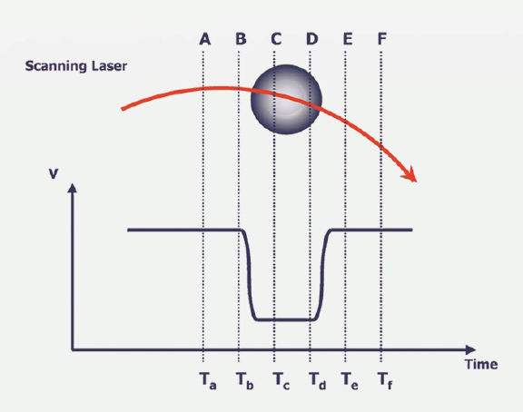

图1.使用LOT进行粒度测量
激光遮蔽时间法测量聚焦旋转激光束在与粒子相互作用时的衰减，以确定弦长。通过处理衰减分布来剔除偏心粒子和不聚焦粒子的相互作用。该方法应用于EyeTech粒度及粒形分析仪中来得到数量和体积分布

固体分散体
使用九种不同的喷雾干燥条件制备的9种[HPMCAS和felodipine非洛地平制剂（3:1比例）]被制备用作固体分散体*.在实验设计中,出口温度、喷嘴压力和进料浓度是变化的，从而能够得到适合直接压缩的粉末。这些粉末的溶出曲线使用Sirius T3自动滴定仪在pH值为7.0条件下测定，结果见图2。固体分散体在溶解特性方面表现出显着的变化，与其他分散体相比，试验1和2的溶解速度更快，程度更大。我们使用EyeTech测量每种固体分散体的粒度分布，测量的总结统计值见图3，分散介质为异辛烷和少量添加剂以实现颗粒的良好分散，并对样品超声20S。
*固体分散体由Shin-Etsu Chemical Co.Ltd提供，对他们在本研究的帮助表示衷心的感谢。
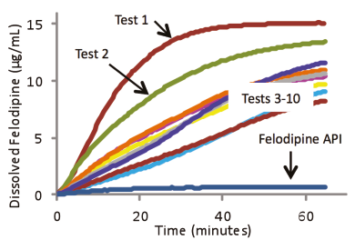
图2. pH7.0的非洛地平/ HPMCAS固体分散体的粉末溶出曲线
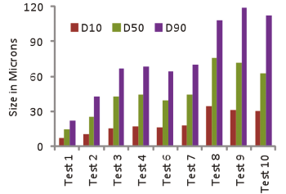
图3.在超声处理后使用LOT测量的九种固体分散体的粒度数据： “D10”表明颗粒总数的10％小于D10值; “D50”是中值，“D90”代表90％的颗粒具有小于D90值的颗粒尺寸。
显示最显着溶解增强的两种固体分散体经测量粒径值最小（如图3所示）。相反，显示出最小溶解度增强的分散体粒径值最大。 这些颗粒数据通过Insight上的图像分析测量能够得到证实，两个示例图像见图4和5。
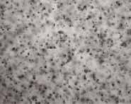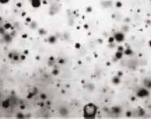
图4.来自测试1的分散体：快速溶解 图5.来自测试8的分散体：缓慢溶解

吡罗昔康结晶

EyeTech被用于研究吡罗昔康的结晶。 通过加入0.5M HCl改变吡罗昔康溶液的pH值开始结晶过程。图6显示了使用LOT测量酸化后样品的D10，D50和D90粒度数据，可以看出， 随着时间的推移，大颗粒的数量会明显增加，这反应了晶体的生长和晶体的融合。图7显示了在60,300和600s时间点的粒度分布，以及仪器在这些时间点捕获的图像。
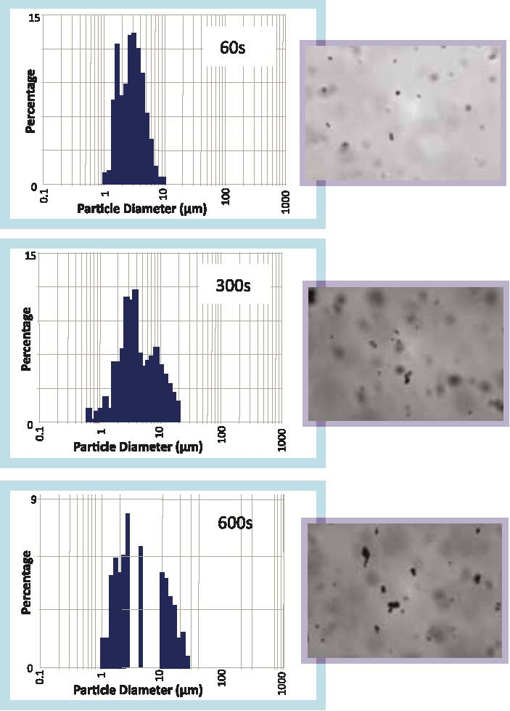
图7. 60,300和600s时吡罗昔康结晶的粒度分布和图像

